编译系统课程实验报告
实验1：词法分析
姓名 | 卢兑玧 |  | 院系 |  | 计算机学院系 |  |  | 学号 |  |  | L170300901
任课教师 |  |  |  |  |  | 指导教师
实验地点 |  |  |  |  |  | 实验时间
实验课表现 |  | 出勤、表现得分 |  |  |  | 实验报告  得分 |  |  | 实验总分
 |  | 操作结果得分
一、需求分析 |  |  |  |  |  |  |  |  |  | 得分
本实验的需求是输入源程序，输出单词符号(token)。即：把构成源程序的字符串转换成“等价的”单词(记号)序列，需要实现的功能有：
1.根据词法规则识别及组合单词
2.对数字常数完成识别
3.查填符号表
4.删去空格字符和注释
5.错误检查
具体而言，词法分析器应该识别：
标识符（由大小写字母、数字以及下划线组成，但必须以字母或者下划线开头）
关键字（①类型关键字：整型、浮点型、布尔型、结构体；②分支结构中的if和else；③循环结构中的do和while；）
运算符（①算术运算符；②关系运算符；③逻辑运算；）
界符（①用于赋值语句的界符，如“=”；②用于句子结尾的界符，如“；”；
常数（无符号整数和浮点数等）
注释（/*……*/形式）
除此之外，还有三项额外需求
（1）要求基于DFA技术设计词法分析器。
（2）系统的输入形式：要求能够通过文件导入FA转换表和测试用例，可以
通过用户界面显示并编辑测试用例。测试用例要涵盖“实验内容”中列出的各类
单词，并包含各种单词拼写错误。
（3）系统的输出分为两部分：一部分是打印输出词法分析器的DFA转换表。
另一部分是打印输出源程序对应的token序列

二、文法设计 |  |  |  |  |  |  |  |  |  | 得分
- 各类单词的正则文法：
符号：Operator → +|-|*|/|++|+=|-=|*=|/=|%=|%|?|:|^|--|=|==|&&| || | ! | & | | | ~|>|<|>=|<= |>|<|;|,|.|[|]|{|}| | \n|\t|\r|#|<<|>>|>>>|letter|
标识符和关键字：
id → letter_ (letter_ | number) *
number → 0|1|2|…|9
letter_ → A|B|…|Z |a | b|…|z|
常数（包括无符号整数、浮点数以及科学计数法形式）：
Numbers = number | oxnumber | oonumber
number = digit+ ((. digit+)|ε) ((E(+|-|ε)digit+)|ε)
digit → 0|1|2|…|9
digit2 → 0|1|2|…|7
digit3 → 0|1|2|…|9|a|b|…|f|
digitt2 → 1|2|…|7
digitt3 → 1|2|…|9|a|b|…|f|
oxnumber = 0x(digitt3(digit3)*|0)
oonumber = o(digitt2(digit2)*|0)
DFA
符号
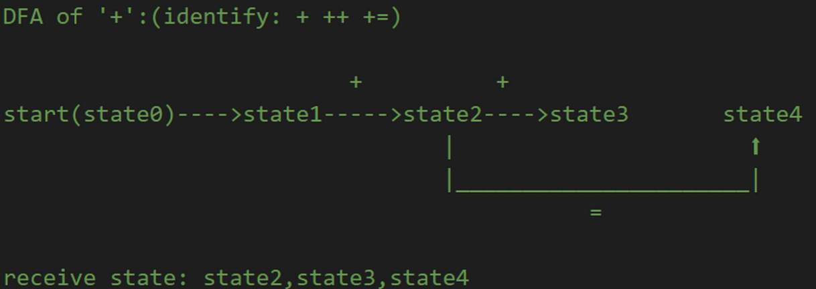
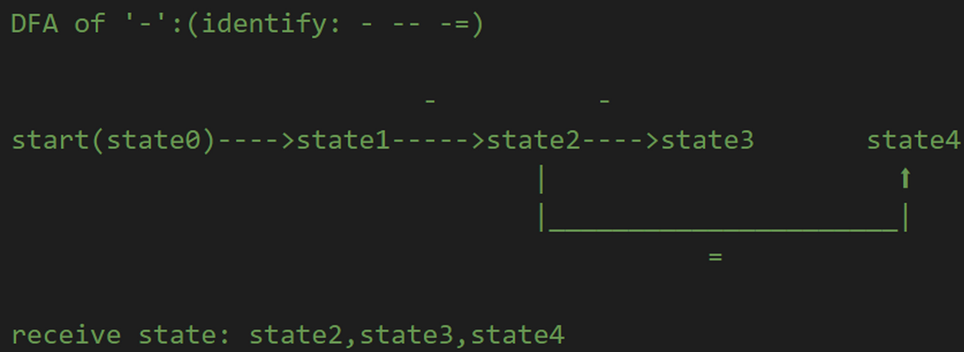
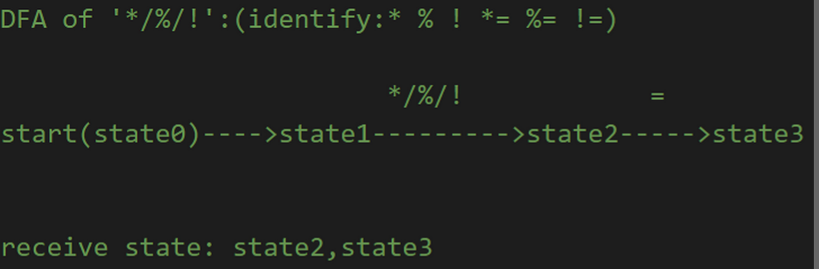
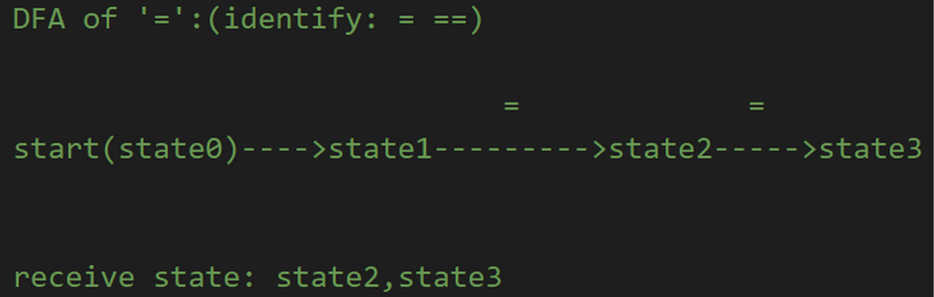
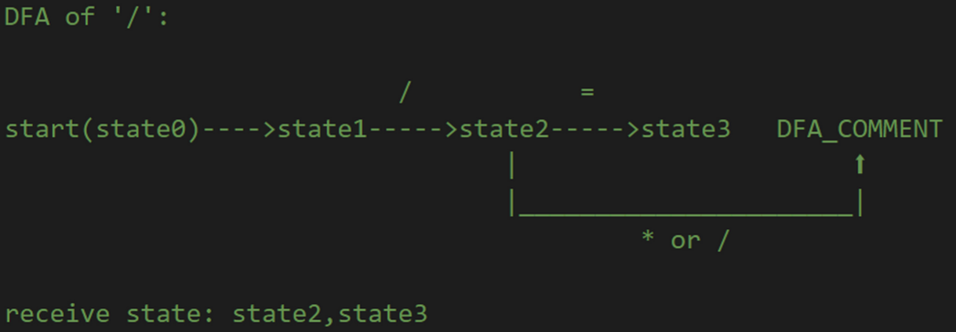
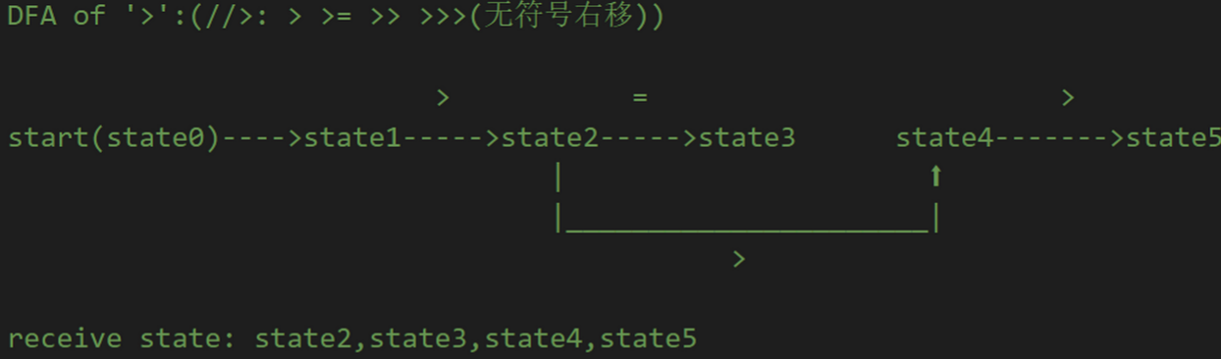
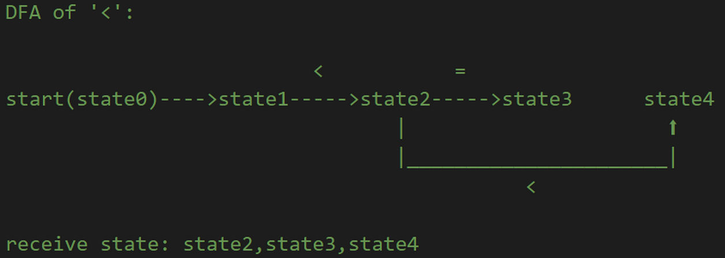
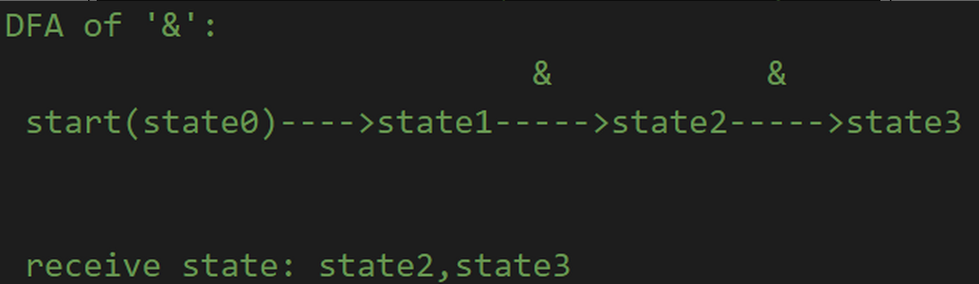
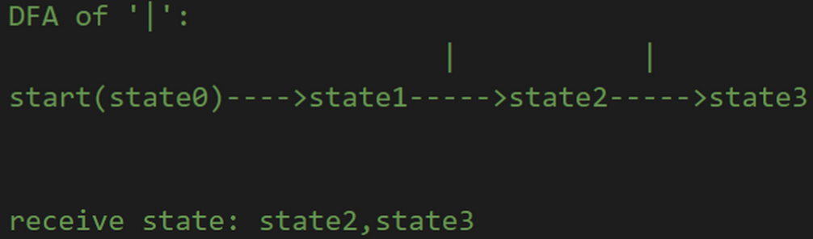
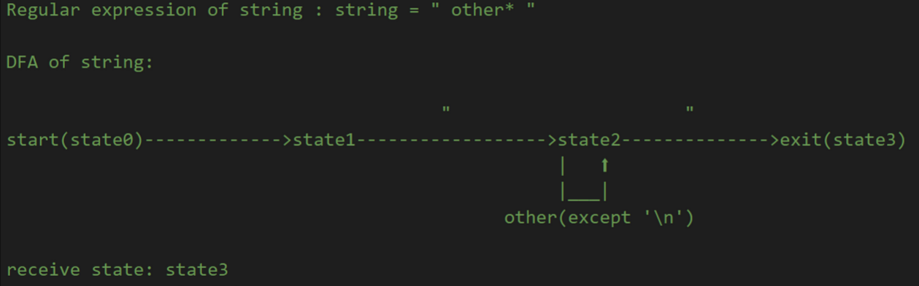
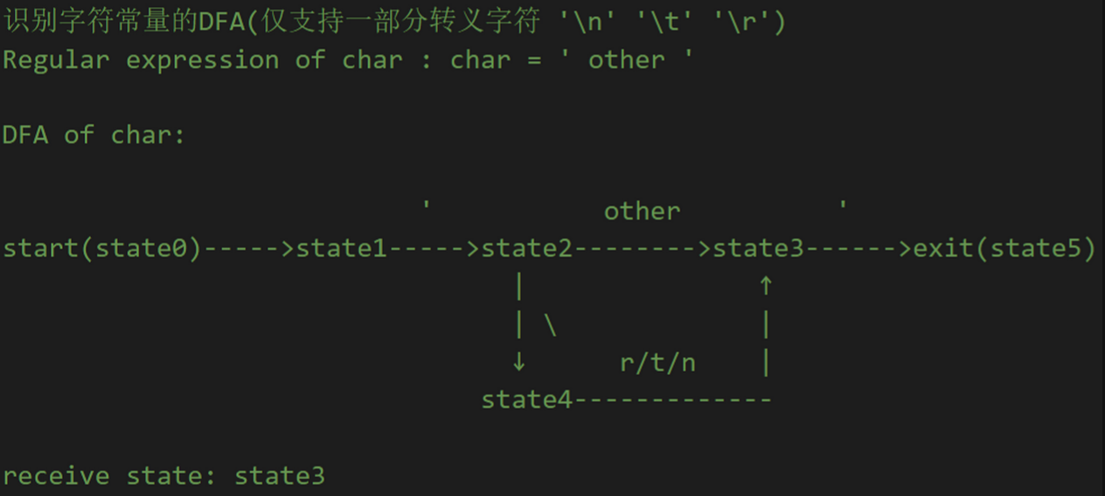
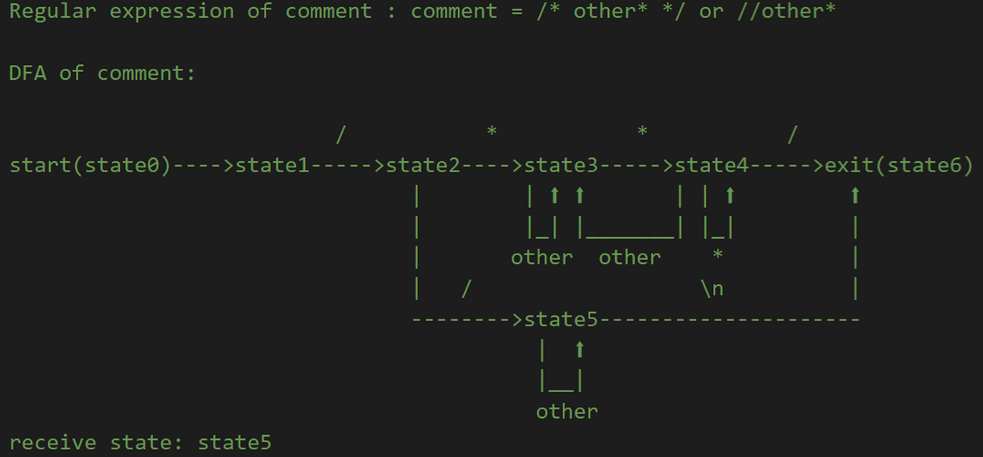
标识符和关键字：
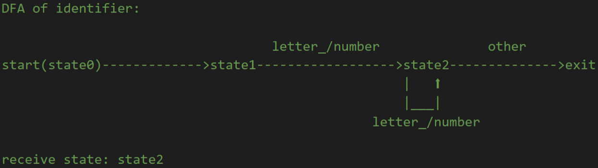
常数：
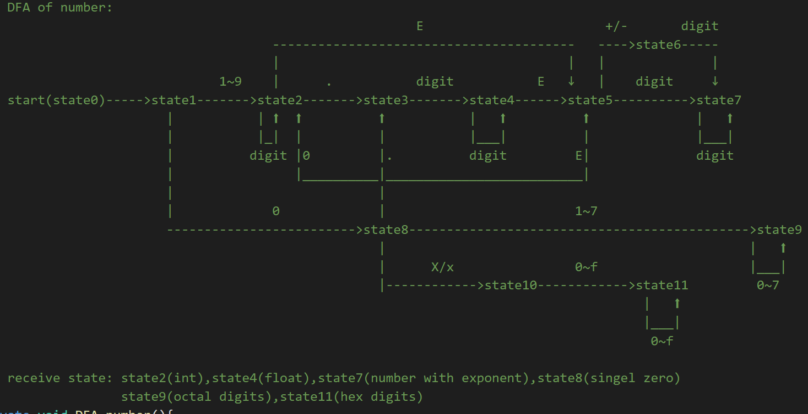

三、系统设计 |  |  |  |  |  |  |  |  |  | 得分
要求：分为系统概要设计和系统详细设计。
（1）系统概要设计：给出必要的系统宏观层面设计图，如系统框架图、数据流图、功能模块图等以及相应的文字说明。
（2）系统详细设计：对如下工作进行展开描述
- 核心数据结构的设计
- 主要功能函数说明
- 程序核心部分的程序流程图
系统概要设计：
本设计中有两个类，分别是实现GUI功能和词法分析的功能，用户通过运行GUI类的函数，可以调用
对于DFA的设计，如下图所示：

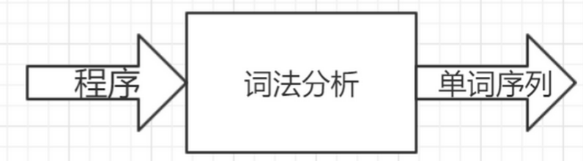

程序运行时读入源程序，经过词法分析器，输入单词序列表。
DFA由如下几部分构成。

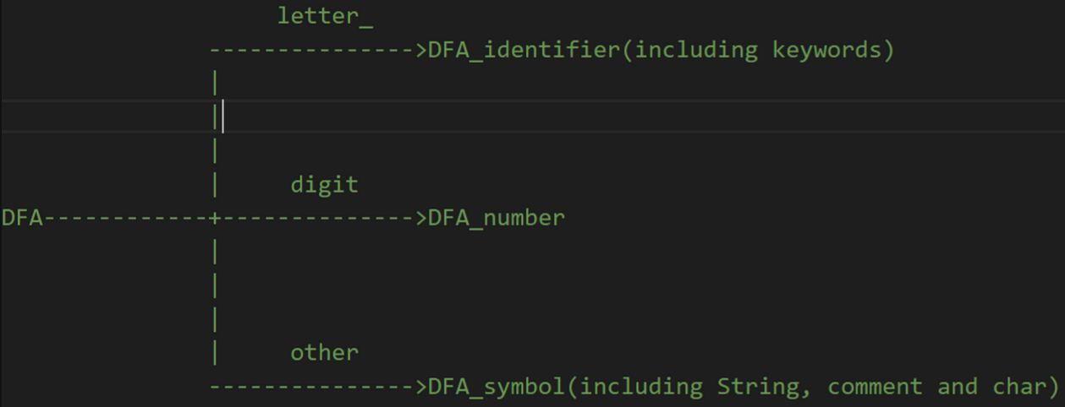
其中我们小组定义了如下几种关键字：
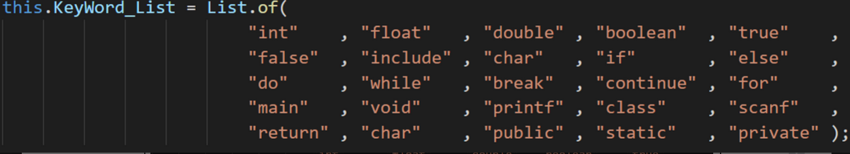
- 系统的详细设计：s
Scaning类：实现词法分析功能。
Compiler_gui类：实现GUI操作。
核心数据结构设计：
本组对核心数据结构做了如下设计：
private char c; //当前DFA正在处理的字符
private int row; //当前DFA正在处理的字符所处的行号，用于报告错误信息
private int index; //当前DFA正在处理的字符在该行的索引，用于字符指针的前移和后退
//output variable
private List<String[]> token; //词法分析的分析结果，以{种别码,属性值}的格式存储
private List<String[]> error; //词法分析的错误信息，以{错误行号,错误信息}的格式存储
//input variable
private List<String> program; //被分析的程序文本
//constant
private List<String> KeyWord_List; //关键字列表，用于识别关键字
用一个键值对列表来存储整个自动机：
List<Map<String,String>> dfa_map =new ArrayList<Map<String,String>>();
主要函数说明：
通过读第一个字母判断是那类自动机。
public void DFA() {
getNextChar();
for(char firstChar = c;firstChar != '$';firstChar = c){
if(isLetter_(firstChar)){
DFA_identifier();
}
else if(isDigit(firstChar)){
DFA_number();
}
else{
DFA_symbol();
}
}
}
对各种异常进行处理，根据异常的具体类型选择终止，指针前移或后移。比如：像字符串中插入\n，我们小组采取了跳过此符号，继续往后读的方法。字符类型如果有多于一个字符，将会指针前移，只读第一个字符。
private void exception_handler(int exc_code,String s) {
//获取一个完整的错误单词
//Identifier format error
if(exc_code == 1){
while(isLetter_(c) || isDigit(c)){
s += c;
getNextChar();
}
error.add(new String[]{row+"", "Incorrect identifier format:"+s});
}
‘’‘’此部分代码省略，详情见源程序‘’‘’
//Hex Number format error:
else if(exc_code == 11){
while(isLetter_(c) || isDigit(c)){
s += c;
getNextChar();
}
error.add(new String[]{row+"", "Incorrect Octal Number format:"+s});
}
}
此函数作为识别标识符和关键字DFA:
private void DFA_identifier() {
int state = 0;
String indentifier = "";
while (true) {
// start(state0)
if (state == 0)
state = 1;
// state1
‘’‘’此部分代码省略，详情见源程序‘’‘’
if(KeyWord_List.contains(indentifier)){
receive_handler("关键字",indentifier);
}
return;
}
}
}
由于symbol种类过多，因此在设计时为识别symbol的DFA设计了许多子函数，
private void DFA_plus()
private void DFA_minus()
识别+= ++ + - -- -=
private void DFA_mult_percent_not()
identify:* % ! *= %= !=
private void DFA_equal()
identify: = ==
private void DFA_slash()
identify: /
private void DFA_greater()
identify: >: > >= >> >>>
private void DFA_less()
identify: <: < <= <<
private void DFA_and()
identify: && &
private void DFA_or()
identify: || |
private void DFA_string()
identify: string
private void DFA_char()
identify: char(including \t \r \n)
private void DFA_comment()
identify: comment

程序核心部分流程图如下（GUI并未包括在核心部分之内）：
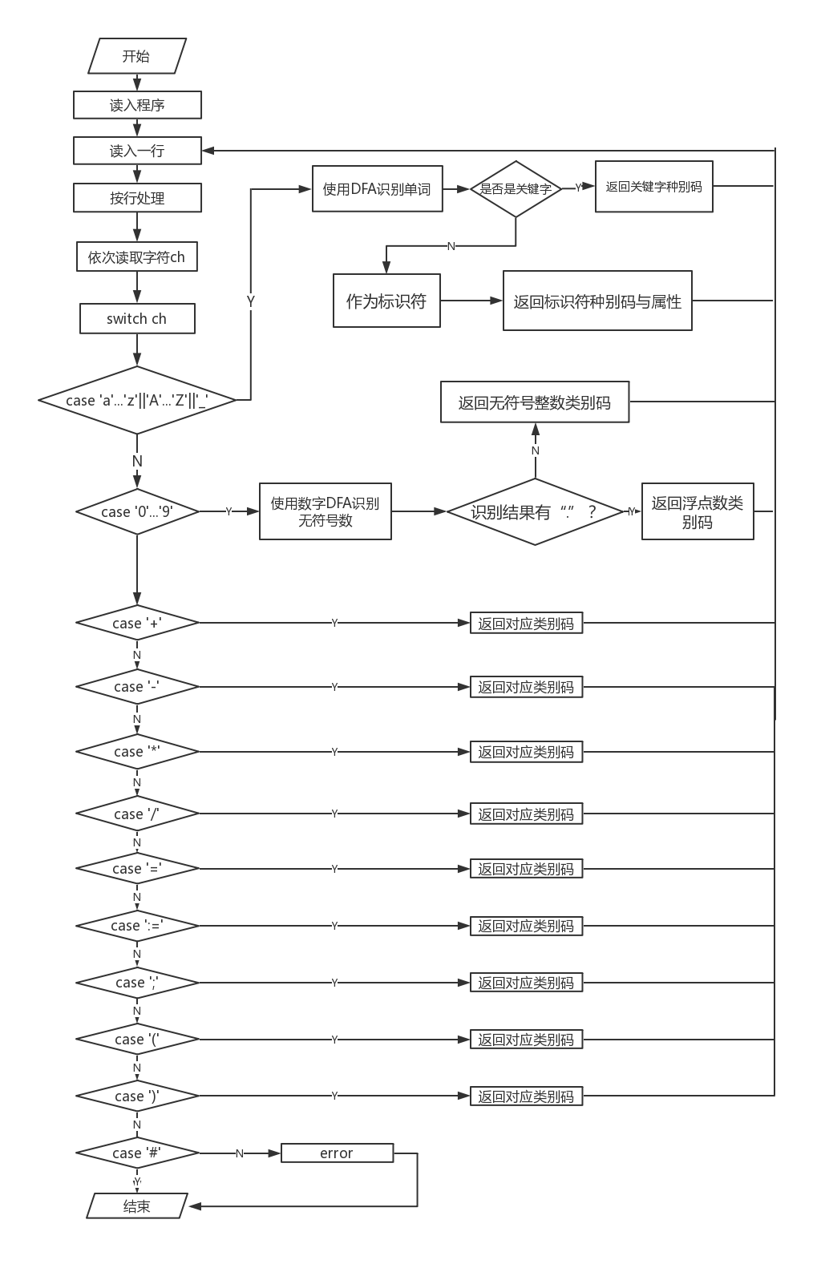

四、系统实现及结果分析 |  |  |  |  |  |  |  |  |  | 得分
要求：对如下内容展开描述。
- 系统实现过程中遇到的问题；
- 针对某测试程序输出其词法分析结果；
- 输出针对此测试程序对应的词法错误报告；
- 对实验结果进行分析。
注：其中的测试样例自行产生。
（1）错误回收时格式出错，解决时，把“’”换行情况忽略，并判断为错，两个错误的char中间一个标识符吧
对于===这种符号不知如何识别，最终解决方法为根据最长匹配原则，识别成一个连等号和一个赋值号。
有些异常确实永远不会被触发，原因是有些DFA能选中他们的时候 就说明已经验证过第一个字符了，但是他们的格式错误也只会由第一个字符的错误触发
（2）将test.txt作为输入，可以得到如下图所示的输出结果，可以看出，已经成功地实现了对token序列的输出。注释部分已经全部删除。对于各种运算符、标识符、数据都做出了正确的判断。
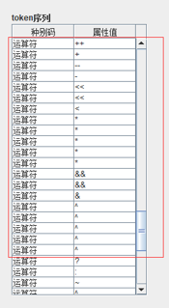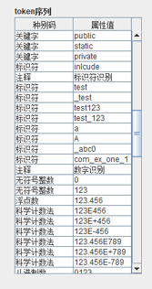
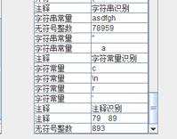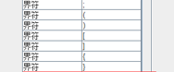
（3）对于test异常中的各种设置的异常情况也进行了输出，如下图所示：
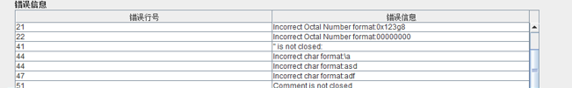
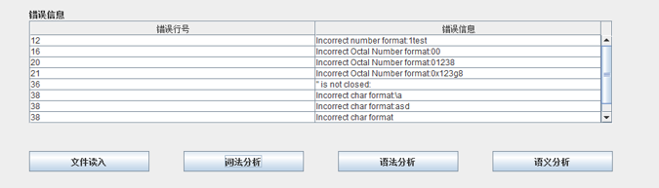
Error具体信息如下所示：
16
Incorrect number format:1test
24
Incorrect Octal Number format:01238
25
Incorrect Octal Number format:0x123g8
26
Incorrect number format:123.
27
Incorrect number format:123.1B
28
Incorrect number format:123.1EB
29
Incorrect number format:123.456E-789B
30
Incorrect number format:123.456E-B
31
Incorrect number format:123.456E-
32
Incorrect Octal Number format:0xx
47
" is not closed:
50
Incorrect char format,mismatch of another '
53
Incorrect char format:\a
54
Incorrect char format:asd
55
Incorrect char format,mismatch of another '
56
Incorrect char format,mismatch of another '
58
Incorrect char format,mismatch of another '
66
Comment is not closed,mismatch another */
67
Comment is not closed,mismatch another */
68
Comment is not closed,mismatch another */
68
Unrecognized character "注"
68
Unrecognized character "释"
68
Unrecognized character "识"
68
Unrecognized character "别"
68
Unrecognized character "错"
68
Unrecognized character "误"

（4）整个GUI运行结果如下图所示：
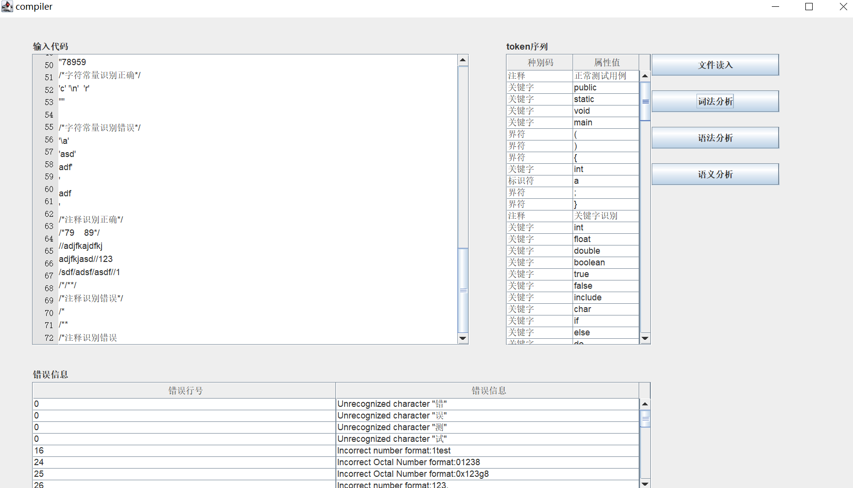

除此之外，对程序进行了优化，使得程序覆盖度高达91.4%
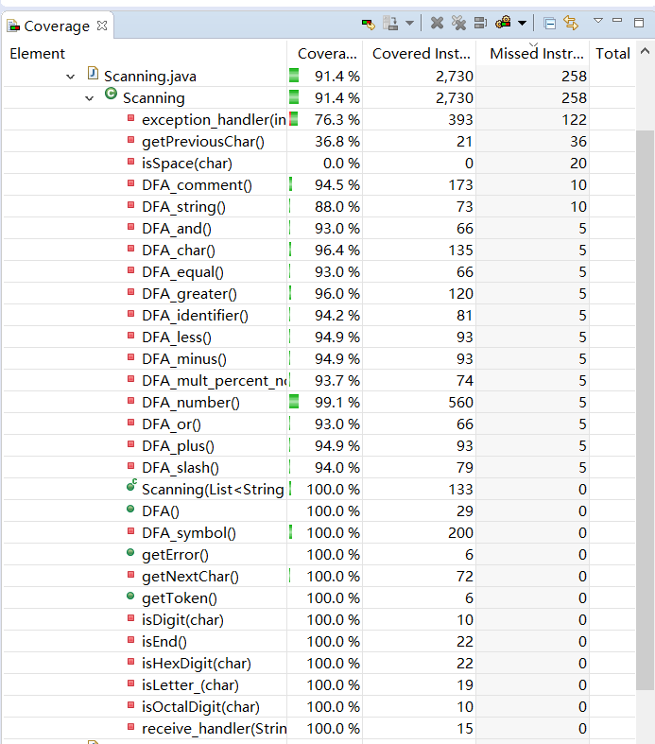

指导教师评语：

日期：

